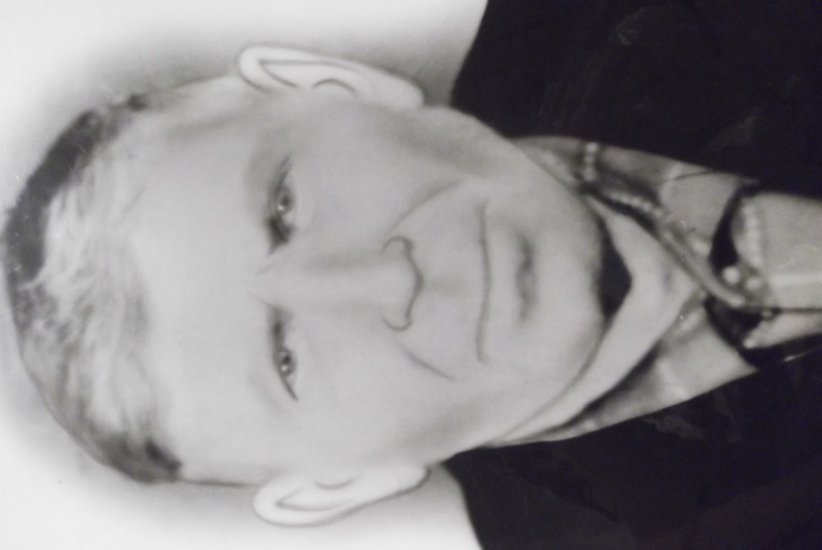
Поздняков Алексей Осипович.
27 февраля 1911 г-3 декабря 1994г.
Семьдесят лет назад закончилась война, которая принесла много горя и слёз. Все, кто мог взяли оружие и отправились на защиту своей Родины. Среди них был и Поздняков Алексей Осипович (а по некоторым военным документам- Иосифович)
Поздняков Алексей Осипович родился в селе Гусиха Саратовской области в 1911 году 27 февраля в семье рабочего. В семье было три сына. Отец рано умер. В 1921 году Алексей с матерью переезжают в Куйбышевскую область, где мальчик работал подпаском. Женился 1934году на Казаковой Елизавете Артемьевне.
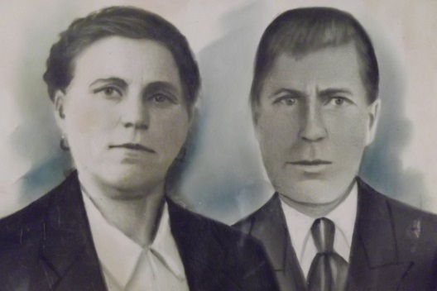
В 1940 году 7 января Алексей Осипович ушел на войну с белофинами в 12 лыжный эскадрон. Воевал стрелком, ходил в разведки в районе линии маннергейма. Был уволен в запас 15 октября 1940 года. Как только началась Великая Отечественная война он был призван из Приволжского военного округа в армию. После формирования в г. Сызрани и Бугуруслане 358 стрелкового полка был направлен в Сталинград, где вел бои с немцами . После Сталинграда воевал под Москвой у г. Каменно-Подольска, где канонадой гнали врага, громили их первое укрепление. Жестокие бои шли у г. Кресты, где были уничтожены большие силы немцев. Потом Алексей Осипович попал во второй Украинский фронт, где главнокомандующим был генерал армии Жуков. Через некоторое время они перешли во второй Белорусский фронт и участвовали в освобождении городов Белоруссии : Минска, Гомеля, Витебска, Велижа. В Велиже его ранило в живот и ногу и отправили в госпиталь в г. Калинин , где пролежал 3 месяца. Вылечившись, Алексей Осипович попал в 8 механизированный танковый корпус, где продолжал воевать. С боями дошел до Польши, воевал в Чехословакии, брал реку Эльбу. День Победы встретил в Берлине.
Во время Великой Отечественной войны Алексей Осипович был награжден Орденом Красной звезды, медалью «За Отвагу», медалью за «Победу над Германией», имел благодарность от т. Сталина за отличные боевые действия в составе соединения при овладении городами Штральзунд, Гриммен, Деммин,Мальгин,Варен,Везенберг и городами Бард,Бад Доберан,Найбуков,Варин, Виттенберг.
После войны вернулся в совхоз Приволжье, 4 отделение, где его ждала семья.
Поздняков Алексей Осипович умер 3 декабря 1994 года. Похоронен в Самарской области, Приволжском районе, с Н- Озерецк.
О наградах Алексея Осиповича можно узнать и на сайте: http://podvignaroda.mil.ru/?#id=1517470261&tab=navDetailManUbil
Страницы данного сайта находятся в приложении.
В данное время в семье остались наградные медали, фотографии которых прилагаются.
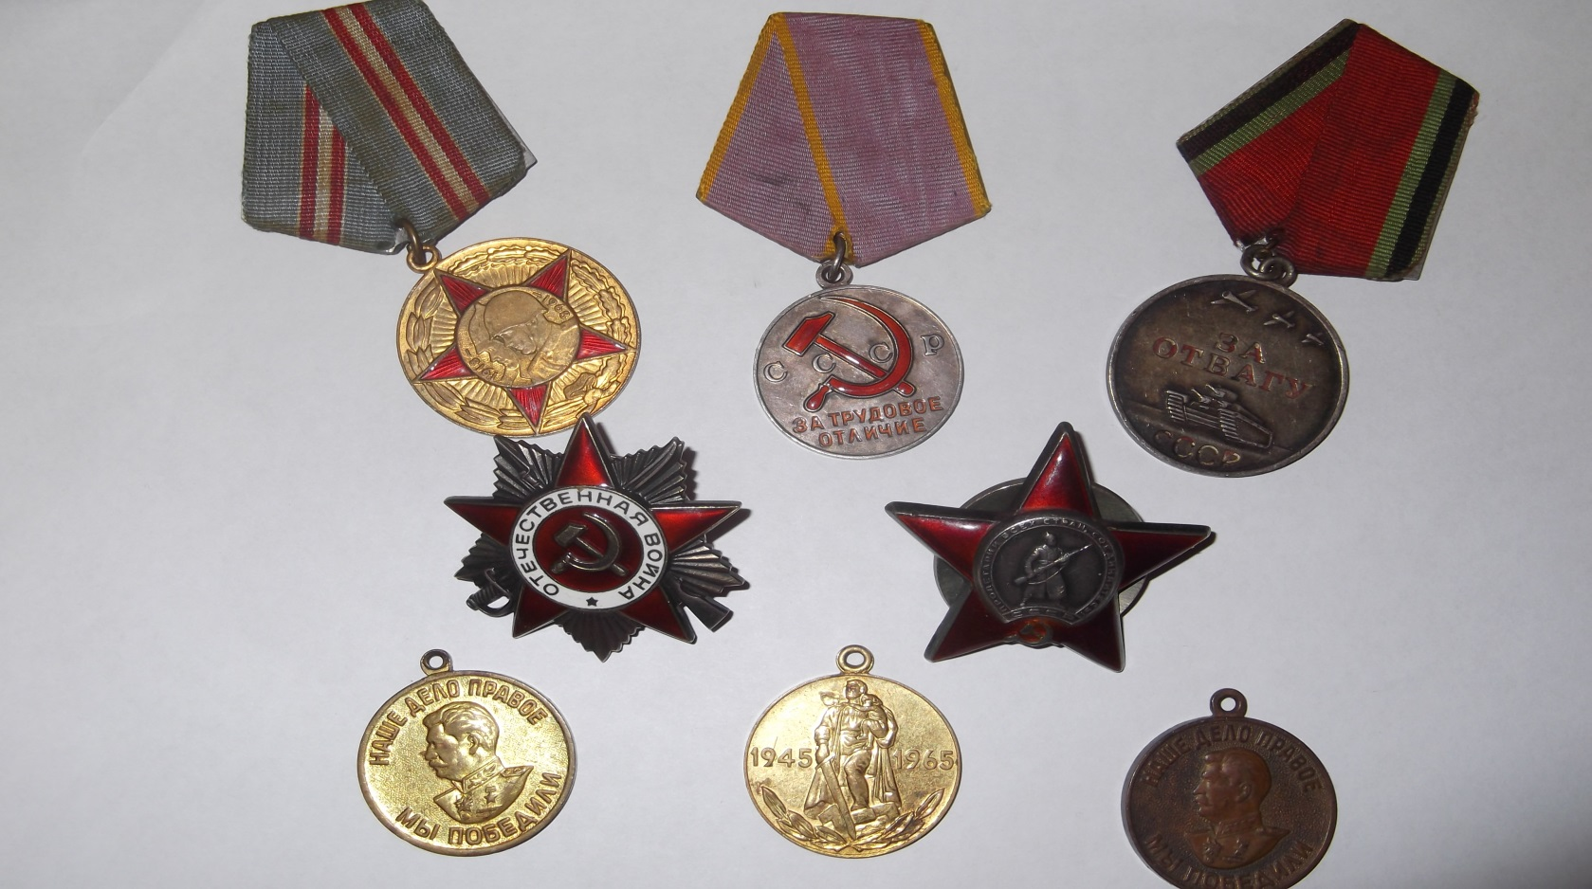
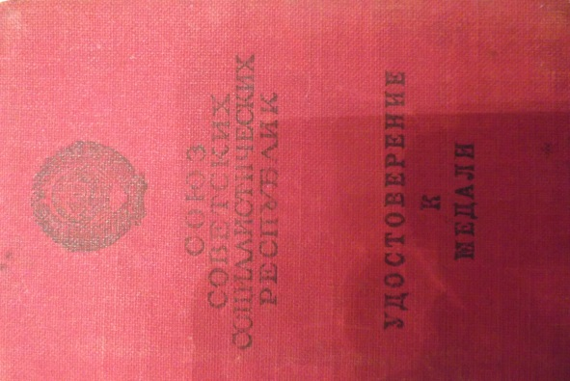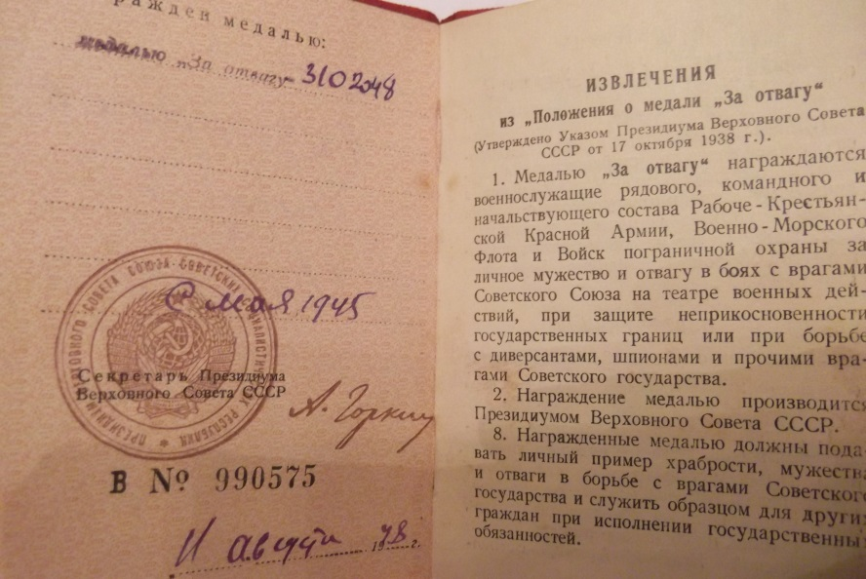
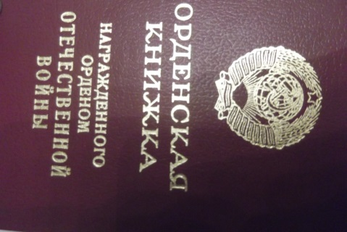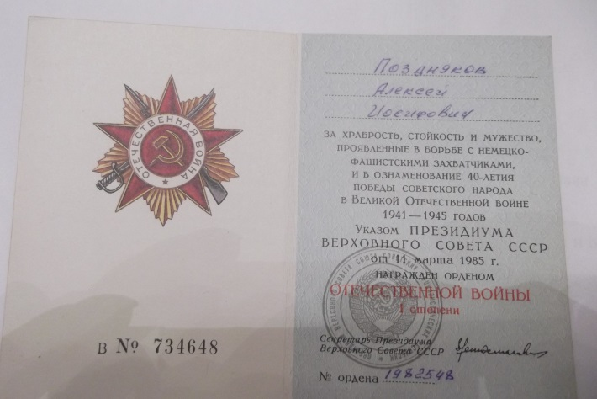
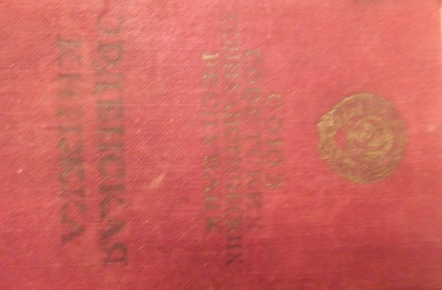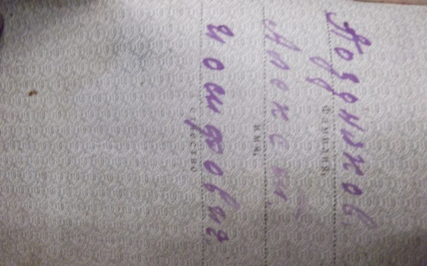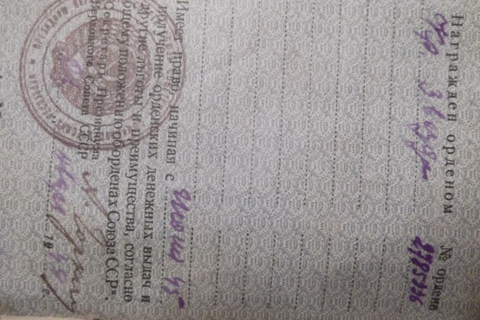
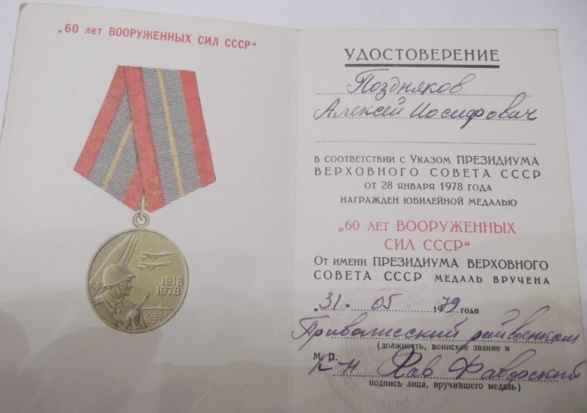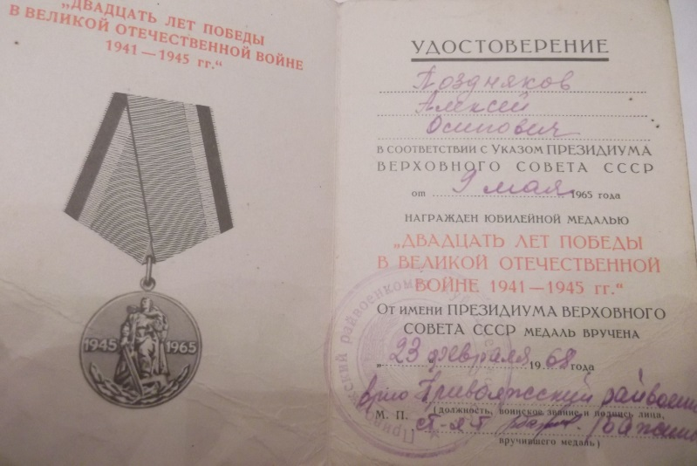
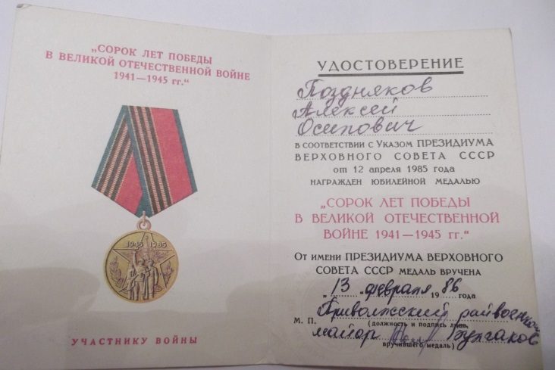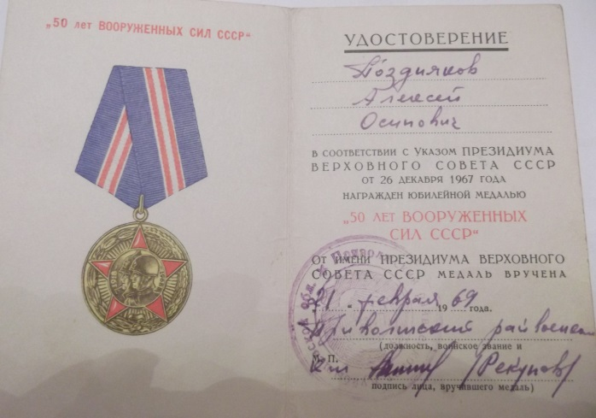
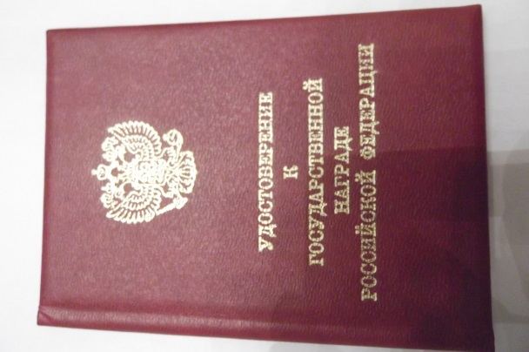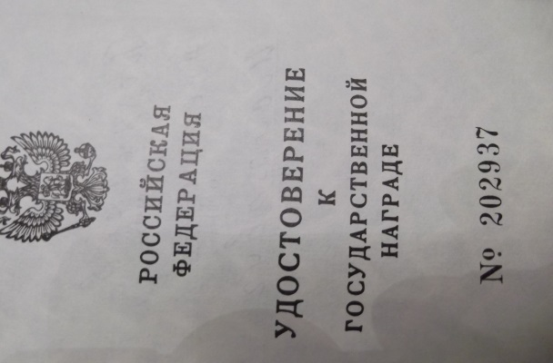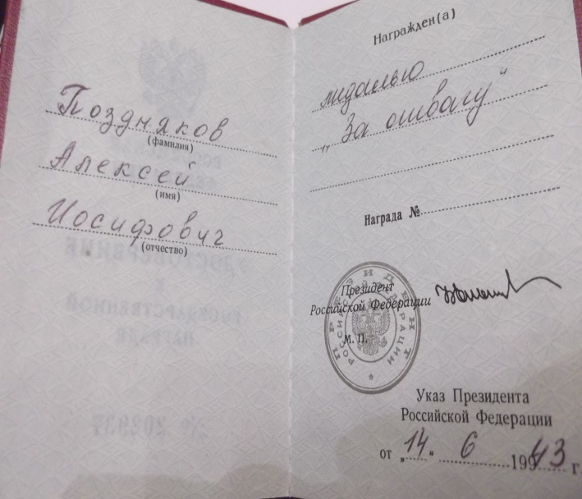

Военный билет А.О. Позднякова
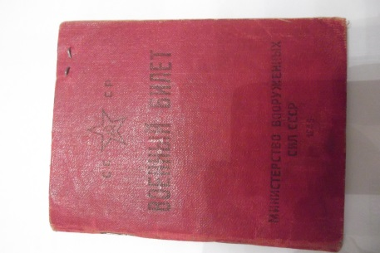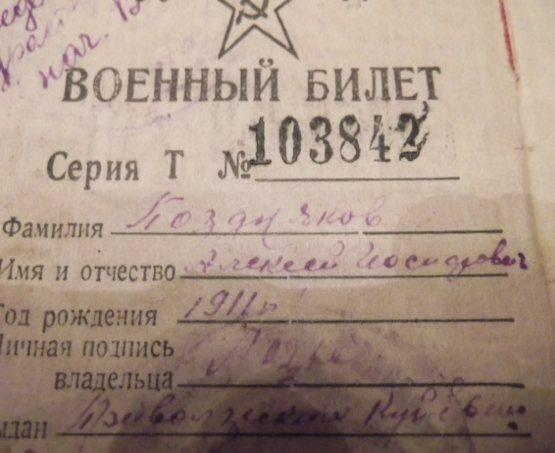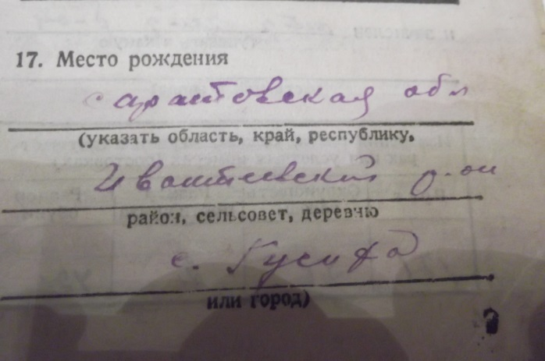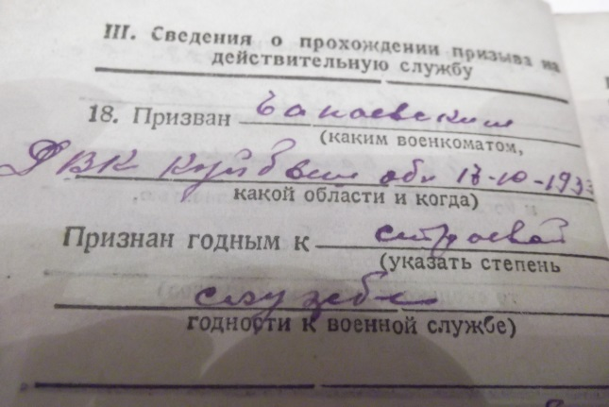
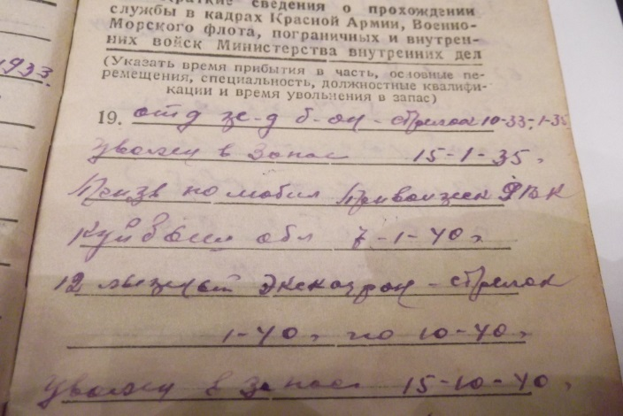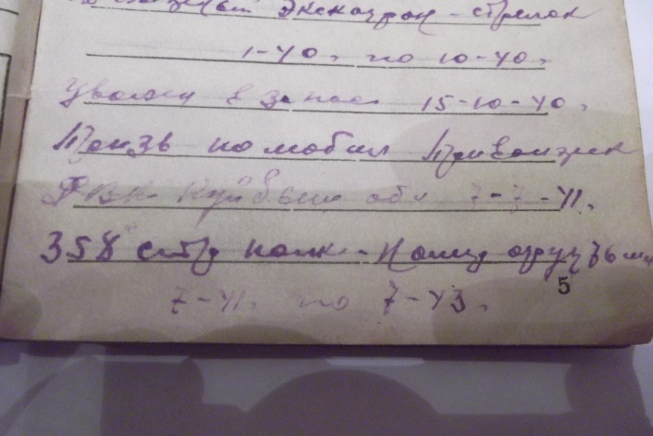
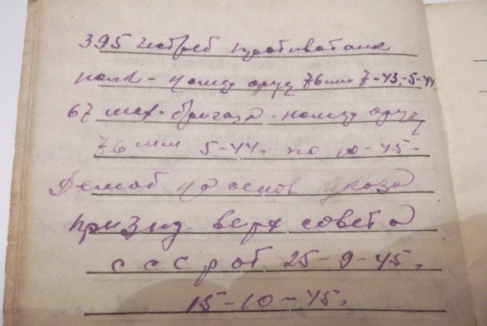

ПРИЛОЖЕНИЕ

Поздняков Алексей Осипович 1911г.р.
Звание: красноармеец
в РККА с 10.08.1941 года Место призыва: Приволжский РВК, Куйбышевская обл., Приволжский р-н
№ записи: 25293078
Архивные документы о данном награждении:
I. Приказ(указ) о награждении и сопроводительные документы к нему
- первая страница приказ или указа
- строка в наградном списке
- наградной лист
II. Учетная картотека
- данные в учетной картотеке
Медаль «За отвагу»
Подвиг:

Поздняков Алексей Осипович 1911г.р.
Звание: красноармеец
в РККА с 09.1941 года Место призыва: Приволжский РВК, Куйбышевская обл., Приволжский р-н
№ записи: 28774831
Архивные документы о данном награждении:
I. Приказ(указ) о награждении и сопроводительные документы к нему
- первая страница приказ или указа
- строка в наградном списке
- наградной лист
Орден Красной Звезды
Подвиг:
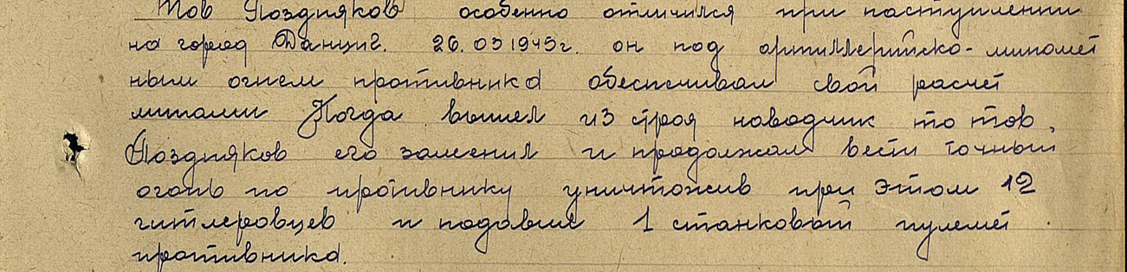

Поздняков Алексей Осипович
Год рождения: __.__.1911
красноармеец
в РККА с __.__.1941 года
место рождения: Куйбышевская обл., Приволжский р-н, с. Озерецкое
№ записи: 1101287173
Перечень наград
1
16/н
10.04.1945
Медаль «За отвагу»
Показать документ о награждении

Поздняков Алексей Иосифович 1911г.р.
Звание: сержант
Место призыва: Приволжский РВК, Куйбышевская обл., Приволжский р-н
№ записи: 16582569
Архивные документы о данном награждении:
I. Приказ(указ) о награждении и сопроводительные документы к нему
- первая страница приказ или указа
- строка в наградном списке
II. Учетная картотека
- данные в учетной картотеке
Медаль «За отвагу»
Подвиг:
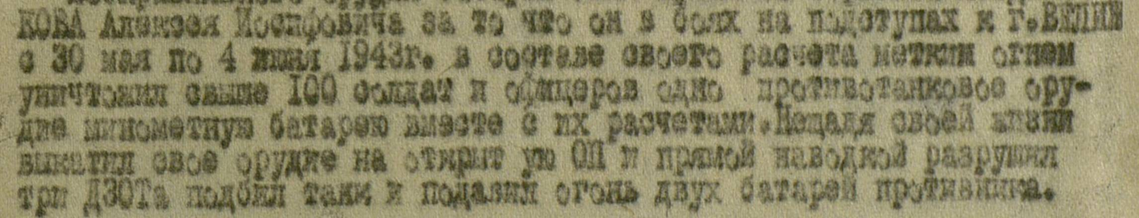
Поздняков Алексей Иосифович
Год рождения: __.__.1911
сержант
в РККА с года
место рождения: Саратовская обл., Антеевский р-н, с. Гусиха
№ записи: 1101286994
Перечень наград
1
7
14.06.1943
Медаль «За отвагу»
Показать документ о награждении

Поздняков Алексей Иосифович
Год рождения: __.__.1911
место рождения: Куйбышевская обл., Приволжский р-н, с. Н.-Озерецк
№ наградного документа: 84
дата наградного документа: 06.04.1985
№ записи: 1517470261
Орден Отечественной войны I степени

